Vědecko-techeoíogícký park Ostrava, a.s

Elektro MAR a. s.

**Dodatek č. 3 ke**

Smlouvě o podnájmu prostor a podnájmu

**parkovacích(ho) míst(a)**

ze dne 17. 8. 2015

Smluvní strany:

1. Vědecko-technologický park Ostrava, a. s.

sídlo: Ostrava, Pustkovec, Technologická 372/2, PSČ 708 00 IČ: 25379631 DIČ: CZ25379631

zapsána v obchodním rejstříku Krajského soudu v Ostravě, oddíl B, vložka 1686 jednající: Ing. Roman Michalec, předseda představenstva

jako „Nájemce“ na straně jedné

a

1. Elektro MAR a. s.

Sídlo: Technologická 376/5, Pustkovec, 708 00 Ostrava IČ:03915131 DIČ: CZ03915131

zapsána v obch. rejstříku Krajského soudu v Ostravě oddíl B, vložka 10683 jednající: Ing. Josef Pavelka, člen představenstva

jako „Podnájemce“ na straně druhé

(Nájemce a Podnájemce označováni dále také jako Strany nebo Smluvní strany, tato Smlouva o podnájmu nebytových prostor dále též označována jako Smlouva.)

uzavřeli tento

Dodatek č. 3

i.

Předmět dodatku

1. Smluvní strany se dohodly na novém znění odst. 1 článku II. Předmět podnájmu, které zní:

„Předmětem podnájmu dle této Smlouvy o podnájmu prostor (dále jen „Smlouva“) je podnájem těchto prostor, které se nacházejí v budově Viva:

*kanceláře*--o celkové výměře 134,97 *m2*, označené jako místnosti 2. 44,

2.46, 2.47, 2.48 a2.49

*sklad, archív*-o celkové výměře 7,99 *m2*, označený jako místnost 2.45

přičemž přesná specifikace těchto prostor vyplývá z přiloženého půdorysného plánku, který je přílohou č. 1 a nedílnou součástí této Smlouvy.

, Vědecko-technologický park Ostrava,a.s.

Elektro MAR a, s

Nájemce přenechává podnájemci k užívání vyhrazené garážové parkovací místo(a) č. *4, 5, 28, 29, 30 a 31,* které(á) je (jsou) vyznačeny (a) pro účely této smlouvy v situačním snímku, který je rovněž součástí přílohy č. 1 této Smlouvy.

Podnájemce je oprávněn využít i konferenční místnosti v budově Trident (VIP salónky, zasedací místnosti).

(vše dále označováno jako Předmět smlouvy). “

Závěrečná ustanovení

1. Smluvní strany prohlašují, že si tento dodatek řádně přečetly, porozuměly jeho obsahu a s jeho zněním plně souhlasí, což stvrzují svými podpisy.
2. Tento dodatek nabývá účinnosti 1.6. 2016.
3. Tento dodatek je sepsán ve čtyřech vyhotoveních s platností originálu, z nichž každá ze stran obdrží po dvou vyhotoveních.

V Ostravě dne 29. 4. 2016 V Ostravě dne

Za Pronajímatele:

Ing. Roman Michalec

předseda představenstva

Za Podnájemce:

Ing. Josef Pavelka člen představenstva

Příloha č. 1 - Půdorysný plánek

2/2

VIVA PŮDORYS 2.NP

PŘÍLOHA Č.1

LEGENDA OTEVÍRANÍ OKEN:

^ OKNO OIEVÍRAVÉ A SKLOPME

MEZIO<ENNÍ VLOŽKA - ZATEPLENÁ @ OKNO otevíravé a sklopné ^ OKNO OTEVÍRAVÉ A SKLOPNÉ ^ CTNO OTEVÍRAVÉ A SKLOPNÉ

-R

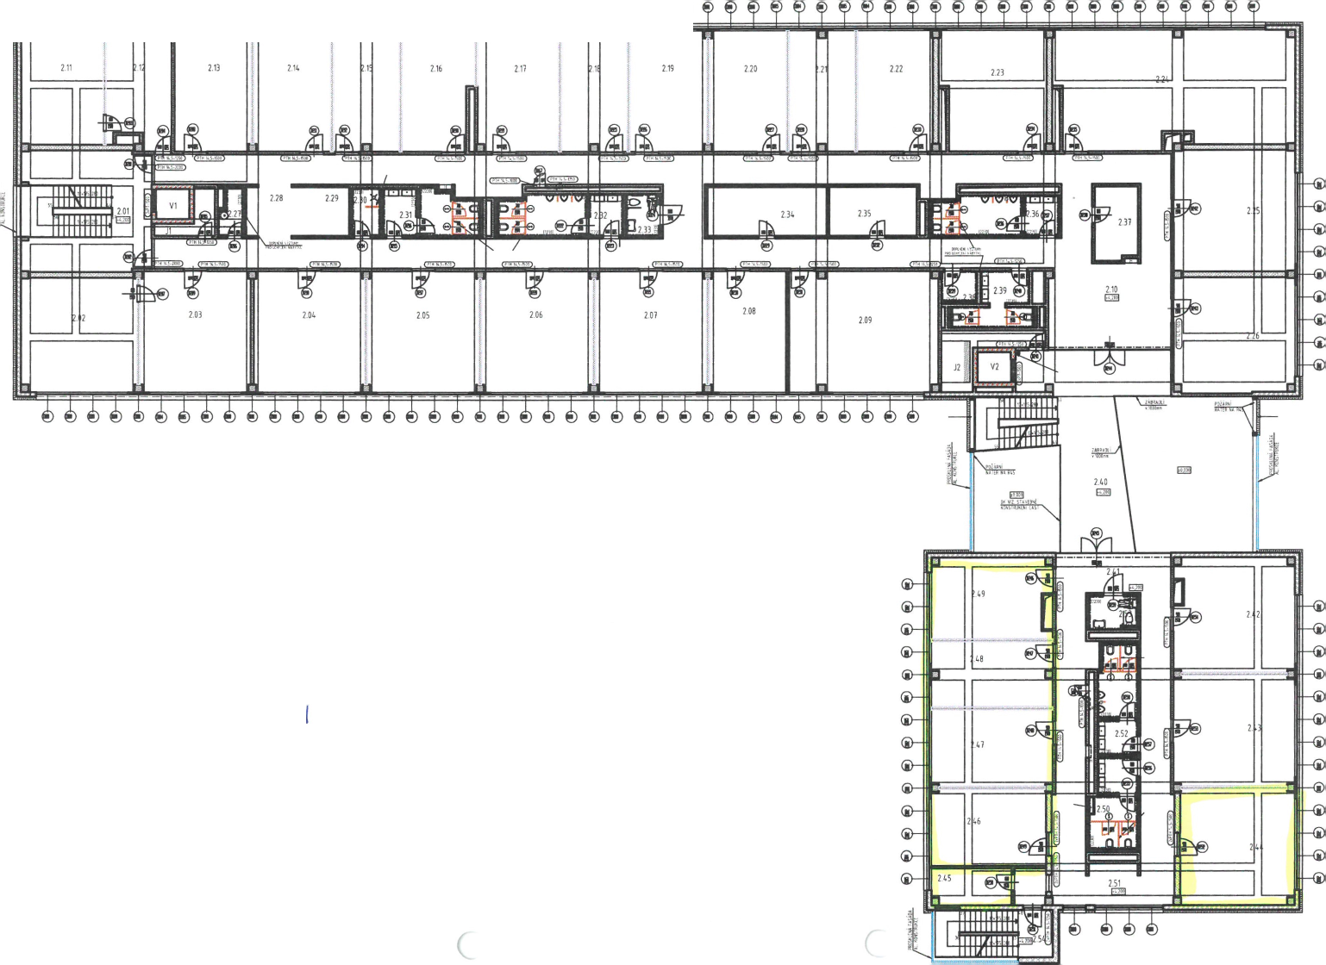

Půdorys 1 PP - VIVA f'f " ft 5 rt 5 t -

, příloha

t f =S====t

L

